Plastikové modelářství
13.2.2020 od 14:00 v klubu
Pojďte se mnou postavit model!!!
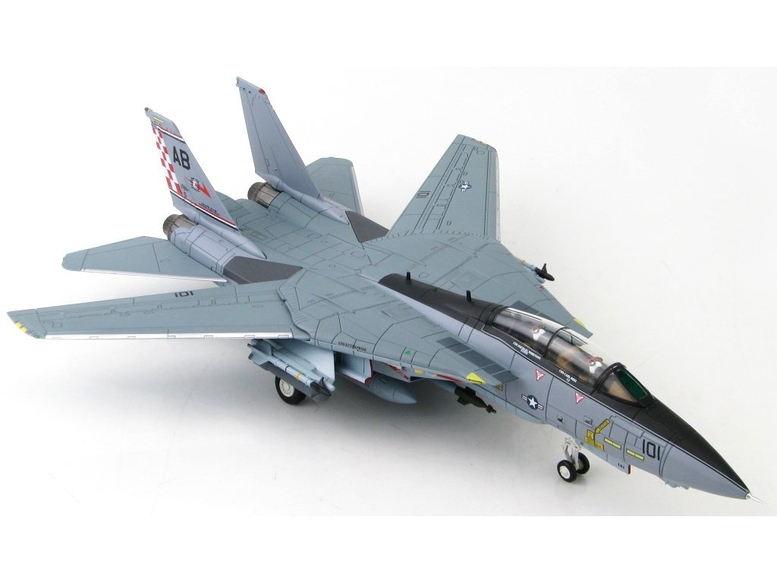
Těší se na Vás Vilém Kašpar - žák z 5.C

